Nejvíce nových bytů se prodává v Praze 5
13. 11. 2018 Praha – Nejvíce nových bytů v Praze se pravidelně prodává v páté a deváté městské části. První dvojice se letos nemění, stejná místa obsadily obě lokality i ve třetím čtvrtletí. Pětka obhájila prvenství z předchozího kvartálu s velkým náskokem, hlavně díky oblibě Smíchova. Vyplývá to z podrobných statistik společnosti EKOSPOL, která pražský rezidenční trh monitoruje už jedenáct let.
V Praze se během třetího čtvrtletí letošního roku prodalo celkem 1035 nových bytů. „Z toho se 268 bytů nacházelo na území Prahy 5, což je jen o jeden méně, než ve druhém čtvrtletí. Druhé místo s odstupem uhájila Praha 9 se 183 prodanými novými byty. Třetí skončila Praha 10 se 128 prodanými byty, která si tak o jednu příčku polepšila. Přes hranici sta prodaných bytů se dostala už jen Praha 4 (111 prodaných bytů,“ přibližuje prodejní statistiky generální ředitel a předseda představenstva developerské společnosti EKOSPOL Evžen Korec.
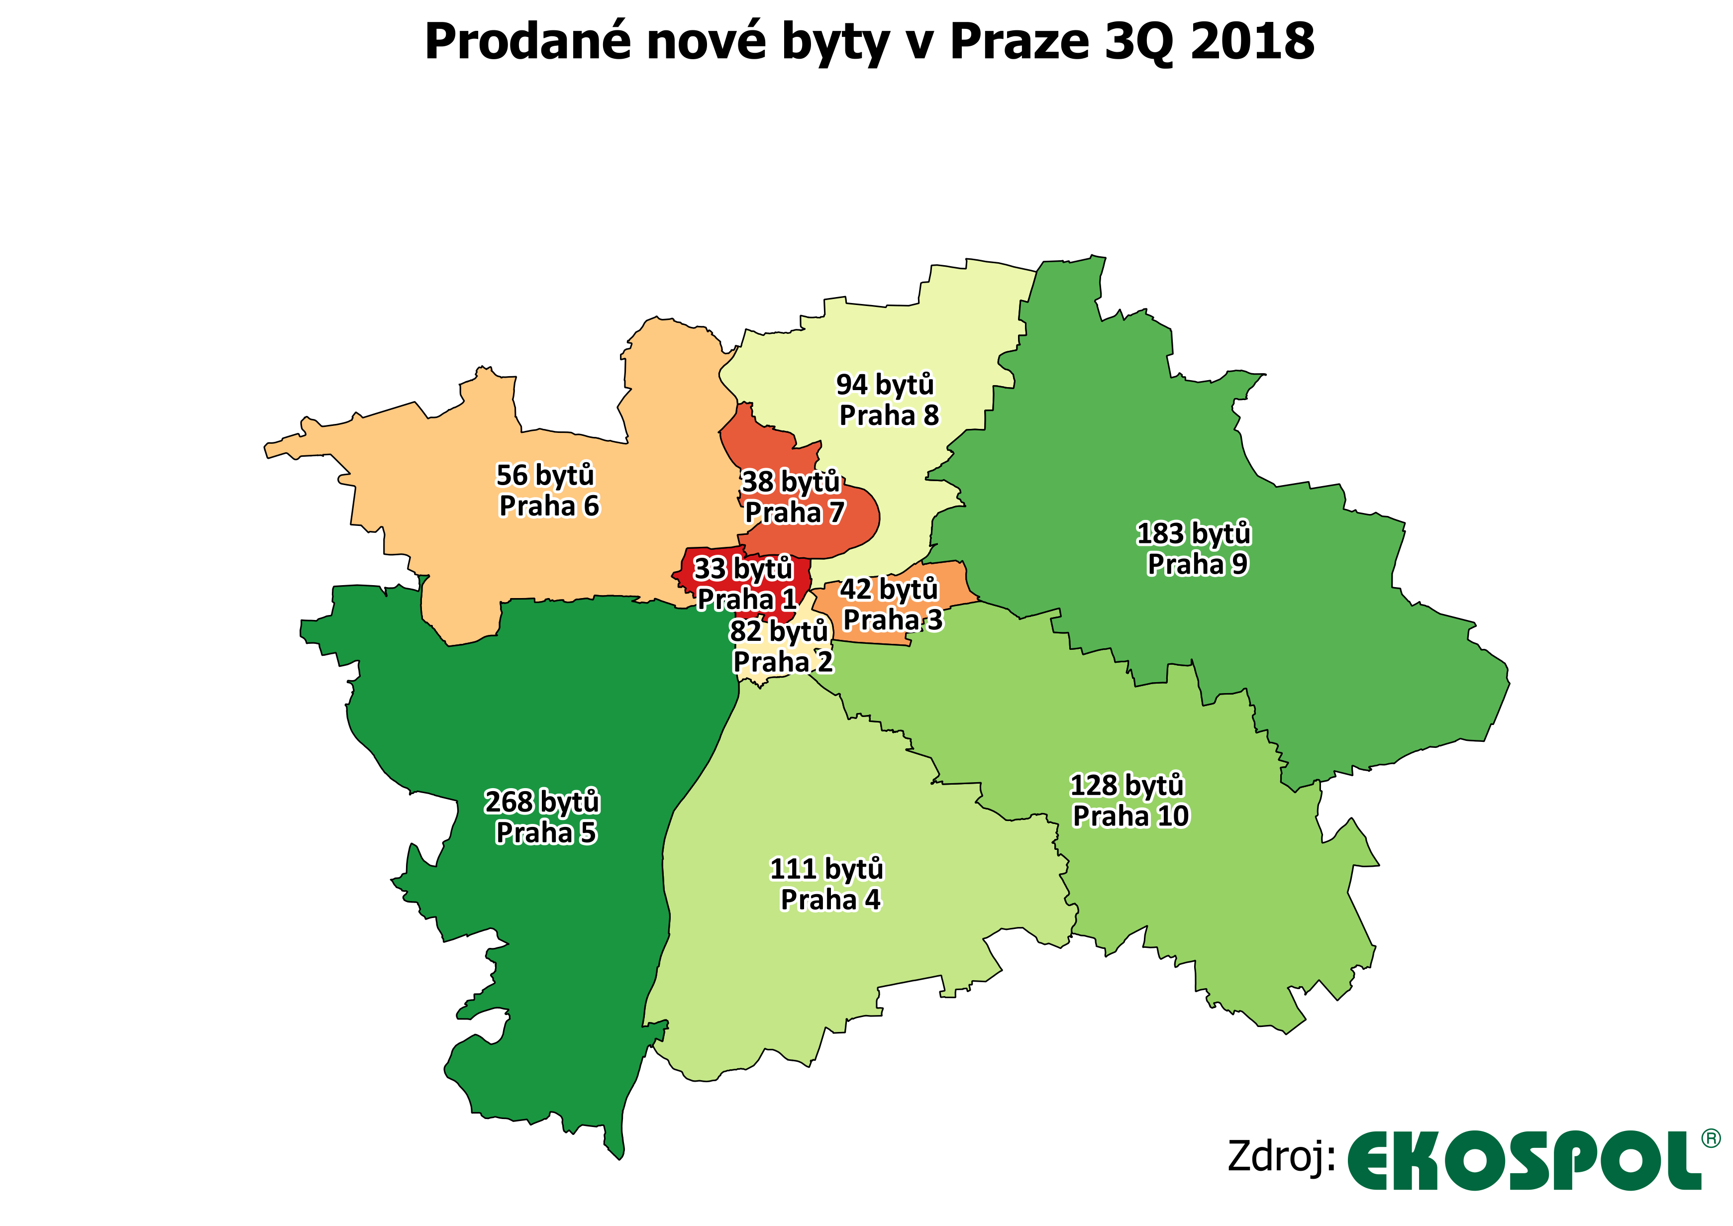

Nejmenší zájem kupujících byl už tradičně o nejužší centrum města, nejméně nových bytů se tak prodalo v Praze 1. Příliš se neprodávaly nové byty ani v Praze 2, 3 a 7.
„Statistiky prodejů jasně ukazují, které lokality lidé preferují. Vyhledávají hlavně okrajovější části Prahy, které jim nabízejí více možností. Ať už je to bydlení v zeleni či výborná občanská vybavenost v místě. Zásadním faktorem je také cena, která je v těchto lokalitách výrazně nižší než v centru. Tam vyjde metr čtvereční nového bytu průměrně na dvojnásobek, často si navíc zájemci musí připlatit ještě více,“ podotýká Korec.
Ani nové vedení pražského magistrátu, které vzejde ze čtvrtečního hlasování obměněného zastupitelstva, by proto nemělo na tyto lokality zapomínat. „Určitě vítáme deklarovanou snahu odblokovat výstavbu na zanedbaných brownfieldech v širším centru Prahy. Přestavba nevyužívaných továrních či jiných areálů je nezbytná, ale často velmi vysoké náklady na sanaci pozemků se zákonitě promítnou do ceny zde postavených bytů. Pokud chceme na trh dostat dostatek bytů dostupných všem příjmovým kategoriím, musíme umožnit výstavbu také v okrajových lokalitách, kde jsou pozemky levnější a náklady na jejich přípravu ke stavbě jsou výrazně nižší,“ připomíná developer Korec.

  - Prodané nové byty v jednotlivých městských částech
Lokalita | 1. čtvrtletí 2018 | 2. čtvrtletí 2018 | 3. čtvrtletí 2018
Praha 1 | 19 | 48 | 33
Praha 2 | 11 | 72 | 82
Praha 3 | 53 | 56 | 42
Praha 4 | 119 | 201 | 111
Praha 5 | 257 | 269 | 268
Praha 6 | 80 | 60 | 56
Praha 7 | 57 | 71 | 38
Praha 8 | 77 | 103 | 94
Praha 9 | 301 | 241 | 183
Praha 10 | 186 | 171 | 128
CELKEM | 1160 | 1292 | 1035
Zdroj: EKOSPOL

Data dostupných bytů doplňují prodejní statistiky, které EKOSPOL zveřejnil v minulých týdnech. Podle nich se ve třetím čtvrtletí letošního roku v Praze prodalo nejméně nových bytů za posledních šest let, celkem jen 1035 nových bytů za 6,43 miliardy korun. Z hlediska počtu jde o meziroční pokles o 17,4 procenta. Průměrná cena nových bytů v nabídkách developerů od začátku roku vzrostla už o 11 procent na 94 894 korun za metr čtvereční. Naopak rozloha průměrného nabízeného bytu se opět o něco zmenšila a dosahuje 64,43 metru čtverečního. Za průměrný byt tak zájemce musí zaplatit 6,1 milionu korun.

  - Metodiku EKOSPOLU dlouhodobě používá i IPR
EKOSPOL, který je dlouhodobým lídrem bytové výstavby v České republice, monitoruje trh s novými byty v Praze více než deset let. Od počátku bez jakékoliv změny používá metodiku, která nejvěrněji zachycuje skutečné dění na trhu s novými byty v hlavním městě a aktuální poptávku klientů. Správnost této metodiky potvrzuje fakt, že ji dlouhodobě využívá také Institut plánování a rozvoje hlavního města Prahy (IPR). Využil ji i ve své analýze developerských projektů 2017 (https://bit.ly/2SboeI7).

EKOSPOL a.s. je dlouhodobým lídrem bytové výstavby v České republice. Během 26 let na trhu EKOSPOL úspěšně dokončil 53 velkých developerských projektů pro více než 10000 spokojených zákazníků. EKOSPOL staví a prodává byty s optimálním poměrem ceny a kvality. Jako jediný z velkých developerů má všechny byty vyprodány dlouho před dokončením. Společnost EKOSPOL je podle magazínu Construction & Investment Journal řazena mezi 50 největších developerů střední a východní Evropy. EKOSPOL sponzoruje ZOO Tábor. Ohrožené druhy zvířat tak podpoří každý, kdo si u EKOSPOLU koupí byt. Navíc získá celoroční rodinnou vstupenku.

